**Imperial Aramaic Alphabet**

**Name Yeb Khalili A1 Designed Your previous comments**

1. ’ālep̄ א 𐡀   
2. bēṯ ב ב    
3. gímel ג ג    
4. dāleṯ ד ד    
5. hē ה ה   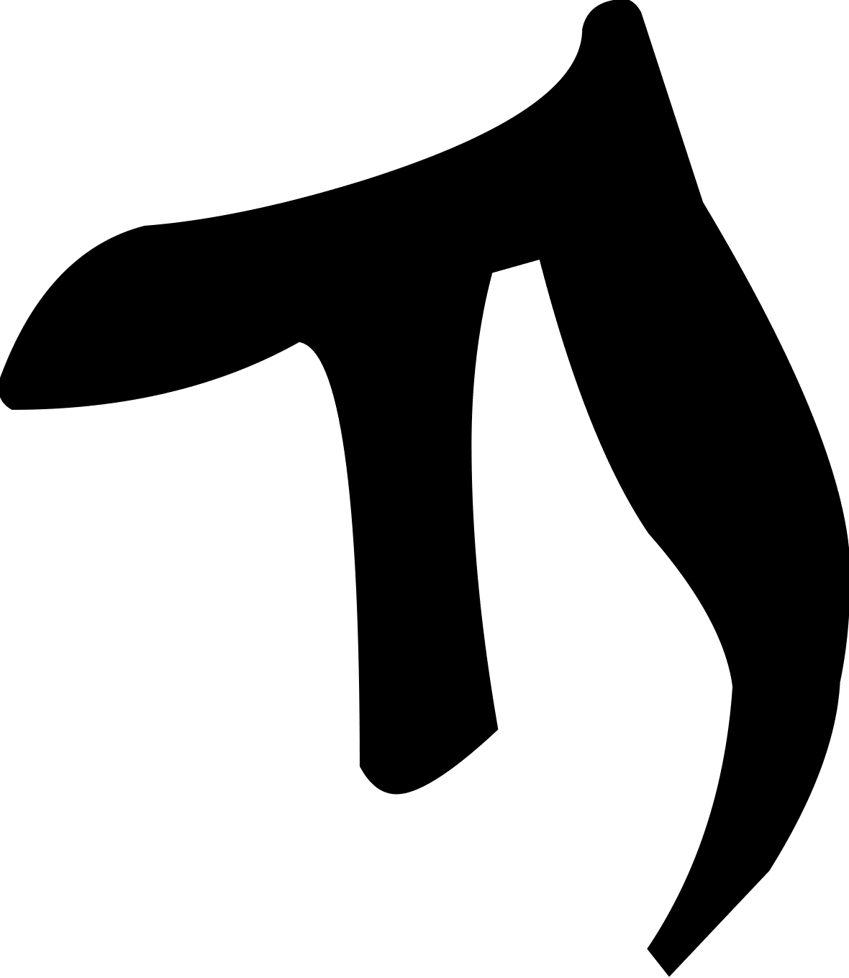 
6. wāw ו ו    line 6  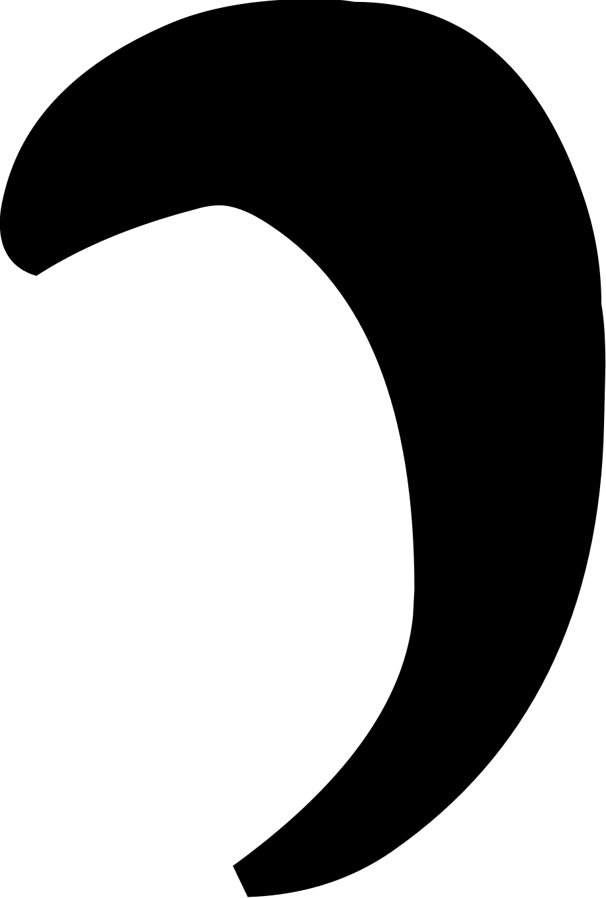 line 7
7. záyin ז ז    
8. ḥēṯ ח ח   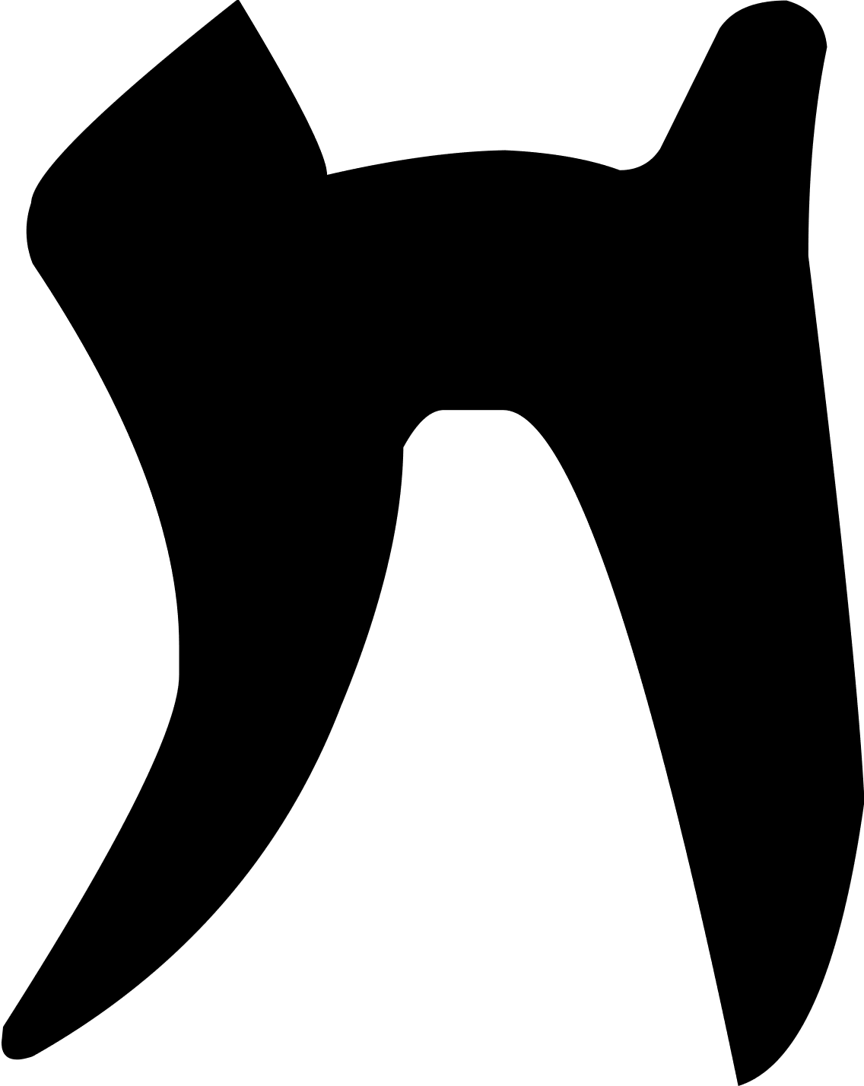 
9. ṭēṯ ט ט    
10. yōḏ י י  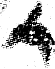  
11. kap̄ כך ך   The upper part is a little bit corrupted, (it is in line 3 left side), What do you suggest?